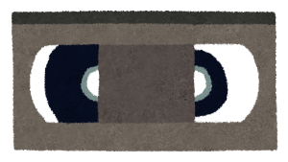
年 月 日（ ）
VHS④「ねえ、聞いて、聞いてよ」

お名前

★ビデオメモ ※印象に残った言葉などをメモしておき、話し合いに活用しましょう

○１歳前後…初語の頃の保護者の関わり方

○１歳半…指さしが始まる頃の保護者の関わり方

○２歳…語彙が急速に増える頃の保護者の関わり方

○３歳…○○のつもりになって遊ぶことができる頃の保護者の関わり方

★メモ ※他の参加者の印象に残った言葉や、考えたことなどをメモしましょう。

